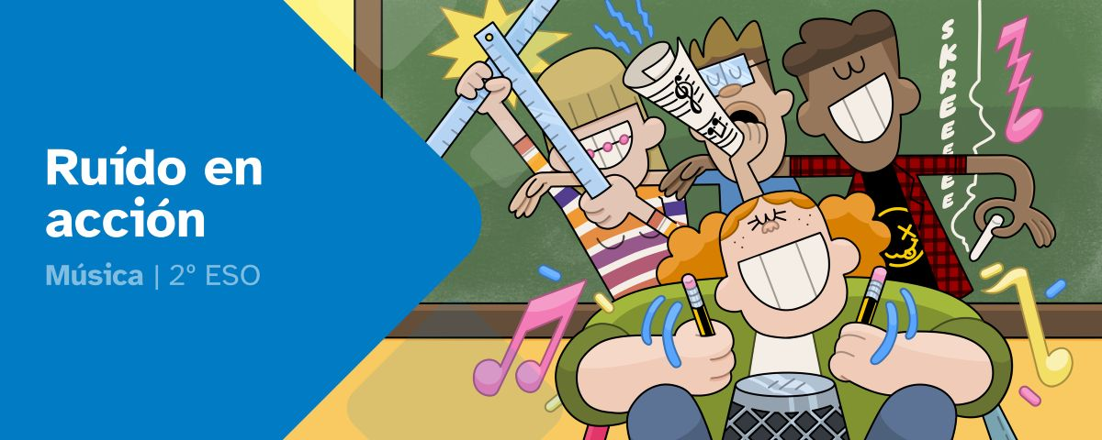
DIARIO DE APRENDIZAXE

Nome:
Materia: Música | Curso: 2º ESO | Grupo:

ÍNDICE
INSTRUCIÓNS 2
FASE 1: Paisaxe sonora 3
FASE 2: Lixo para os ouvidos 6
FASE 3: Mans ao son 7
FASE 4: A traca final 8
FASE 5: Que soen os relampos 10


INSTRUCIÓNS
A idea deste diario de aprendizaxe é que, ademais de ser un portafolio/caderno individual, contribúa ao traballo colaborativo por medio dunha posta en común despois de que cubras cada unha das súas fases.
Deberás cubrir cada apartado deste diario de aprendizaxe seguindo as instrucións que se facilitan na unidade de traballo.
O diario de aprendizaxe servirache de axuda para:
- Reflexionar sobre a túa aprendizaxe.
- Autoavaliarte.
- Compartir información cos teus compañeiros e coas túas compañeiras de grupo.
- Conseguir o reto proposto.

Ao longo deste diario de aprendizaxe atoparás actividades individuais e actividades grupais, para as que se emprega a seguinte lenda de cores, co fin de facilitar a súa diferenciación:

- Actividades individuais.


- Actividades grupais.

FASE 1: Paisaxe sonora
Ao inicio de cada actividade proponse o reto de realizar unha actuación relampo dunha peza, elaborada de maneira colectiva por toda a clase, que sirva para concienciar á comunidade educativa sobre a importancia de escoitar de forma responsable e coidar a paisaxe sonora.
É importante descubrir o que hai que facer e, para iso, débese analizar a actividade e pensar nos pasos a seguir.

Descubrir
Título da actividade: De ruído a ritmo

Motivación previa
Antes de comezar co traballo sería interesante reflexionar e contestar algunhas preguntas no teu diario de aprendizaxe.
Invitámoste a que investigues e reflexiones un pouco sobre elas. Despois, debes escribir as túas respostas:
- Investiga que consecuencias ten a contaminación sonora sobre a túa saúde.
…
…
...
- Nesta fase vistes dous vídeos nos que non se utilizan os instrumentos musicais habituais. Cal dos dous che sorprendeu e cal dos dous che gustou máis?
…
…
...

- Como te sentiches formando grupo tendo en conta as túas habilidades e as dos teus compañeiros/as? Crees que lograstes un equipo máis forte que se o formaras sen estas instrucións ?
…
…
...
- Elixe unha canción para avaliar a sensación que che provoca este reto e explica por que.
…
…
...

Proposta de reto
- Redacta as tarefas das que consta o reto. Se non o tes claro, consideras que precisas aclaración do profesorado?
…
…
...
- Indica que farás ti para conseguir o reto e favorecer o traballo en equipo.
…
…
...

Lembra
Pode ser que teñas feito retos similares noutros cursos ou materias. Pensa nalgunha actividade parecida que teñas resolto con anterioridade e poida axudarche con este reto.

- Describe unha actividade ou reto similar que realizaras noutros cursos ou materias.
…
…
...
- Que tiven que resolver nesa actividade e como o fixen?
…
…
...
- Como podería aplicalo nas tarefas que me corresponden deste reto?
…
…
...
- E nas tarefas que lles corresponden ás persoas do meu grupo?
…
…
...
É importante que, unha vez respondidas estas cuestións, ti e o teu grupo, poñades en común estas reflexións, xa que poden servirvos de axuda para avanzar na resolución do reto.
Diario Común: agora, anota as conclusións ás que chegastes no grupo, despois da posta en común. Que tedes que facer? Como ides acadar o reto? Que ides achegar cada persoa do grupo?
…
…
…
…
…

FASE 2: Lixo para os ouvidos
Chamada a coñecementos previos... Lembrabas estes coñecementos de Primaria?
Escribe a túa mellor definición para cada un destes conceptos.
Contaminación acústica ou sonora
…
Diferencia entre ruído e son
…
Escoita activa
…
Patrón rítmico
…

Diario común: agora anota as conclusións ás que chegastes no grupo despois da posta en común.
Podedes facelo coa dinámica 1, 2, 4:
• Fase 1. A definición escrita individualmente.
• Fase 2. En parellas, refacedes a vosa definición tendo en conta as dos 2 membros.
• Fase 3. En grupo, consensuades a definición tendo en conta as das dúas parellas.
Contaminación acústica ou sonora
…
Diferencia entre ruído e son
…
Escoita activa
…
Patrón rítmico
…

FASE 3: Mans ao son
Agora que xa sabes cal é o reto e cales as túas tarefas, imos por el!
En primeiro lugar, tes que pensar nos coñecementos que precisades para acadar o reto. Unha vez identificados, pensa nas dificultades que presenta o reto e nas tarefas que che corresponden. É importante identificar estes pequenos problemas e o xeito de resolvelos buscando, entre todo o grupo, a axuda que precisamos.
Ademais, identificaremos as nosas habilidades compartíndoas co resto do grupo, xa que somos un equipo e, xuntos, superaremos as dificultades.

Investigar (Traballo individual)
- Que ferramentas e coñecementos precisamos para resolver o reto?
…
…
...
- Teño unha tarefa que resolver, teño as ferramentas e os coñecementos; aínda así, atopo as seguintes dificultades:
…
…
...
- Como podo resolver estes problemas?
…
…
...
- Onde podo buscar axuda?
…
…
...
- Que habilidades teño eu que poidan axudarme a min e ao meu grupo a superar estes problemas?
…
…
...
Lembra que, unha vez lle deas resposta a estas cuestións, é importante que ti e o resto do grupo poñades en común este apartado “Imos polo reto!”, xa que vos servirá de axuda para resolver o reto de maneira colaborativa.

Diario común: agora anota as conclusións ás que chegastes no grupo despois da posta en común.
…
…
...
...
...
...

FASE 4: A traca final
Despois de moito traballo, o grupo acadou o reto final. Parabéns polo compromiso coa tarefa! Foron días de compartir coñecementos, superar dificultades e poñer en común ferramentas e habilidades que contribuíron á resolución deste reto. Ademais da satisfacción polo traballo ben feito, o que levades aprendido serviravos nun futuro para resolver situacións similares.

Valorar
- Que ferramentas e coñecementos aprendín para resolver este reto?
…
…
...
- Que dificultades atopei, de maneira individual, para resolver o reto?
…
…
...
- Que dificultades atopei no traballo en grupo para resolver o reto?
…
…
...
- Que é o máis importante que aprendín ao longo do reto?
…
…
...
- En que outras situacións ou momentos podería aplicar algo do que considero importante (indica algún exemplo real)?
…
…
...
- Que é o que máis me gustou do reto?
…
…
...
- Que é o que menos me gustou do reto?
…
…
...
Diario común: comenta, co resto dos membros do grupo, as súas respostas neste apartado. Esta posta en común serviravos para comparar as diferentes visións sobre como lograstes chegar ao reto final.
…
…
...
...
...
...

FASE 5: Que soen os relampos
Ti mellor que ninguén sabes o esforzo que supón finalizar este reto.
Por esta razón, ti mellor que ninguén para valorar o traballo dos outros grupos da clase: a proposta rítmica, a riqueza tímbrica, o discurso e o slogan.
Valora a actuación proposta de cada un dos grupos, do 1 ao 4, coa escala de valoración que tes a continuación.

Explorar Reto final
O silencio utilízase de forma consciente e expresiva, tanto para dar comezo á actuación como durante o transcurso dela.
Cada persoa do equipo interpreta un ritmo diferente con variedade de figuras rítmicas.
A proposta presenta variedade tímbrica e inclúe o uso melódico do botellófono.
Todos os membros do equipo interpretan ben a súa resposta, con seguridade e coordinación.
O discurso está ben estruturado e resulta coherente e fluído.
O slogan é pegadizo e ten unha mensaxe clara.
O reto amosa un excelente traballo en equipo.

- Na Fase 1 elixiches unha canción para avaliar como te sentías ao inicio do reto. Cal elixirías neste momento para avaliar a sensación que tes agora que remataches o reto? Explica os motivos da túa elección:
…
…
...

Diario común: comenta, co resto de grupos, as puntuacións deste apartado. Esta posta en común serviravos para analizar as diferentes visións que tedes sobre como desenvolvestes as tarefas ata conseguir o reto final. De volver comenzar o reto, fariades algo diferente? A continuación, anota un resumo das conclusións xerais:
…
…
...
...
...
...


“Diario de aprendizaxe: Ruído en acción”, do proxecto cREAgal, publícase con Licenza Creative Commons Atribución Non-comercial Compartir igual 4.0

Os símbolos pictográficos utilizados son propiedade do Goberno de Aragón e foron creados por Sergio Palao para ARASAAC (http://www.arasaac.org), que os distribúe baixo Licenza Creative Commons BY-NC-SA.

